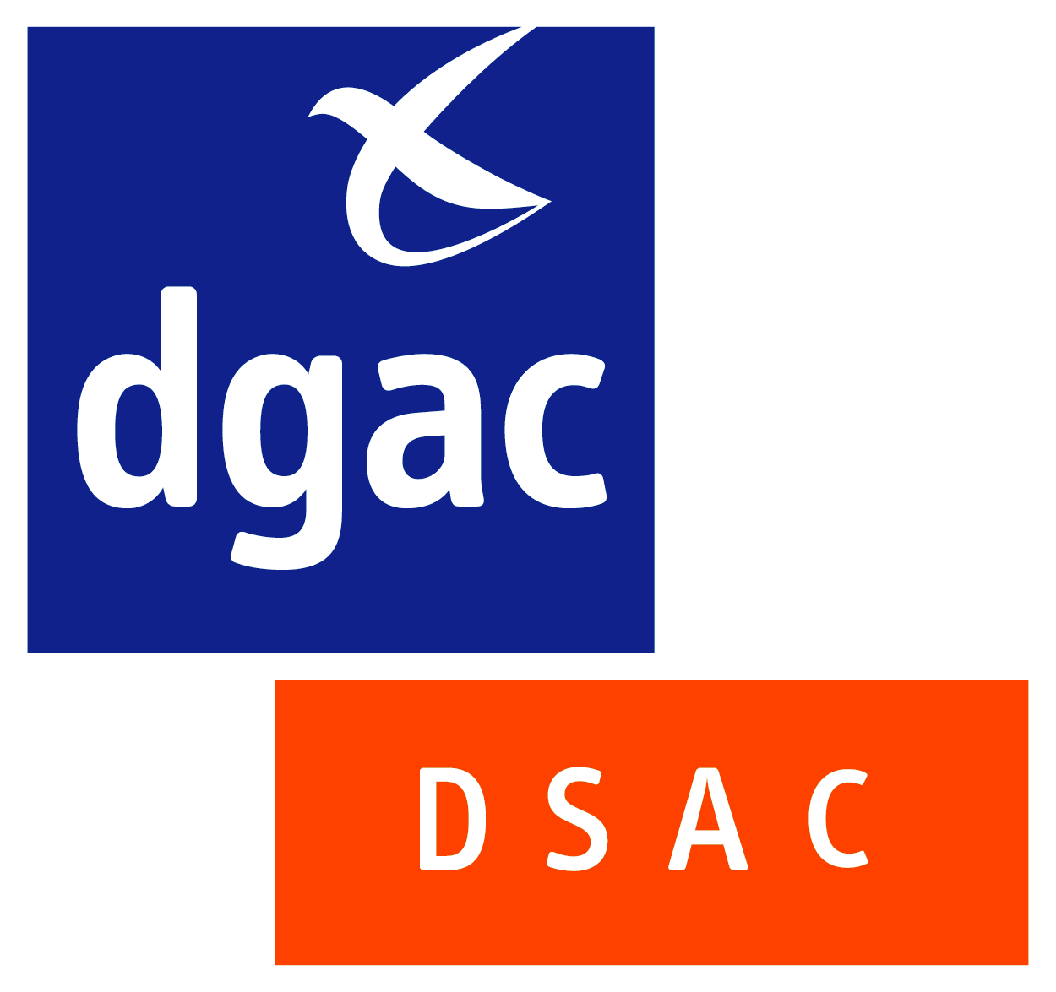FORMULAIRE DE CANDIDATURE POUR L’AGRÉMENT

ORGANISME DE FORMATION AU CCA

APPLICATION FORM FOR AN APPROVAL AS CABIN CREW TRAINING ORGANISATION

Formulaire de candidature concernant les organismes de formation souhaitant dispenser des formations CCA.

ORGANISME

Nom de l’organisme
Coordonnées | Adresse
Coordonnées | Code Postal
Coordonnées | Ville
Coordonnées | Pays
Objectif | Agrément initial

Date souhaitée de début des formations
Site(s) de formation | Remplir l’annexe I

DIRIGEANT RESPONSABLE (DR)
Nom / prénom |  | Mr. Mme

Téléphone

Courriel

RESPONSABLE PÉDAGOGIQUE (RP)
Nom / prénom |  | Mr. Mme

Téléphone

Courriel

RESPONSABLE QUALITE (RQ)
Nom |  | Mr. Mme

Téléphone

Courriel

Instructeurs

Remplir l’annexe II

Documentation et manuels associÉs à la candidature (à lister ci-dessous)

Note : Si la réponse à l'une quelconque des questions ci-dessus est incomplète, le candidat organisme de formation CCA doit fournir séparément tous les détails des dispositions de remplacement.

Je soussigné,..............Dirigeant Responsable..............., agissant au nom de ...............Organisme............., atteste que toutes les personnes désignées ci-dessus sont en conformité avec la réglementation en vigueur et que toutes les informations figurant ci-dessus sont complètes et correctes.

DATE SIGNATURE

Annexe I: SITES DE FORMATION
1
2
3
4
5

 | Annexe II : Instructeurs
 |  | Nom de l’instructeur | Spécificité(s) | Attestation éventuelle
1.
2.
3.
4.
5.
6.
7.
8.
9.
10.
11.
12.

Le formulaire de candidature est à adresser à :

DGAC | DSAC/PN/FOR | 50, Rue Henri FARMAN  75732 PARIS Cedex 15

